Draft

Status: Pending Review

2.3. DATA ARCHITECTURE (KIẾN TRÚC DỮ LIỆU)

2.3.1. Phân tích Hiện trạng (AS-IS Architecture)

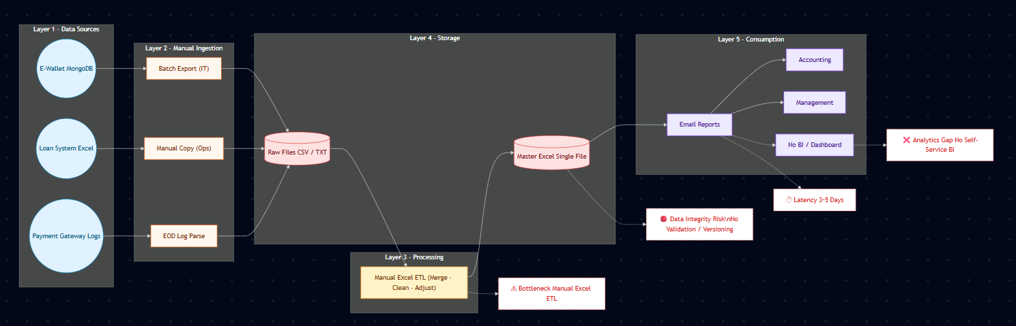
Hệ thống dữ liệu hiện tại của doanh nghiệp đang gặp 3 vấn đề cốt lõi (Pain Points) cản trở việc ra quyết định kinh doanh:

- Data Silos (Dữ liệu cô lập): Dữ liệu khách hàng nằm rải rác trên 3 hệ thống riêng biệt (Ví điện tử, Cho vay, Excel thủ công) và không được đồng bộ. Điều này khiến việc có cái nhìn toàn diện về khách hàng là bất khả thi.
- High Latency (Độ trễ cao): Quy trình tổng hợp báo cáo hoàn toàn dựa trên thao tác thủ công, dẫn đến độ trễ thông tin lên tới 3-5 ngày (T+3). Ban lãnh đạo không thể ra quyết định kịp thời.
- Low Data Quality (Chất lượng thấp): Việc nhập liệu thủ công gây ra sai sót, và không có cơ chế tự động phát hiện khách hàng trùng lặp giữa các chi nhánh.

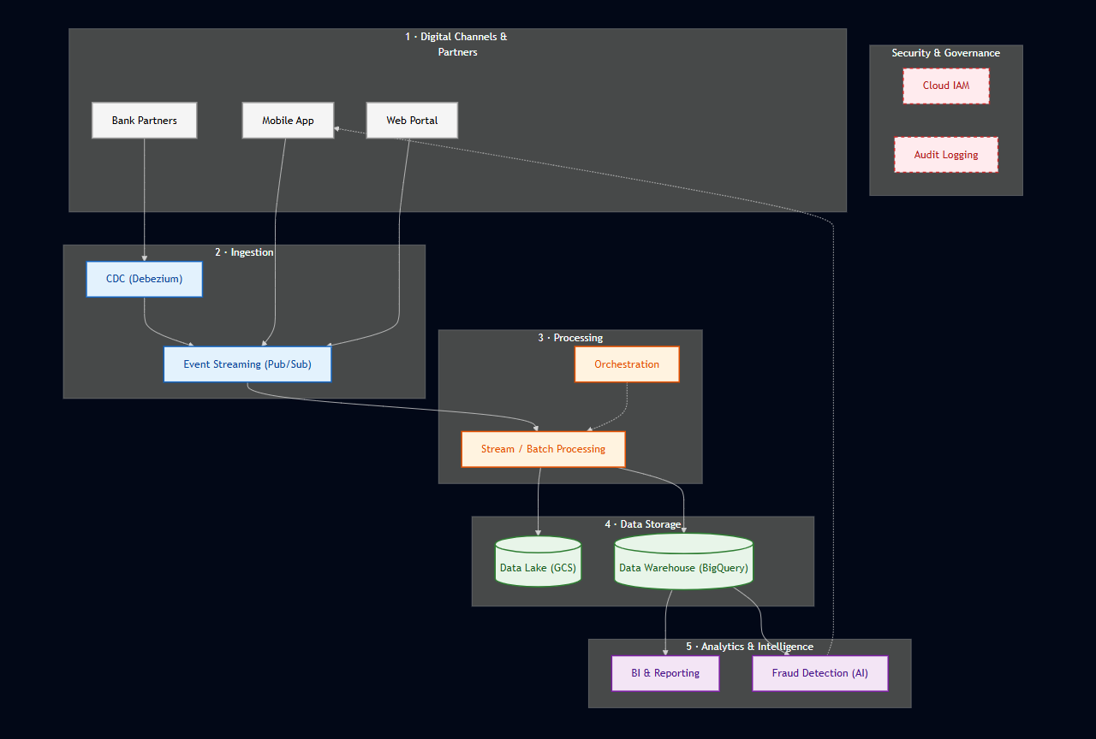

2.3.2. Kiến trúc Dữ liệu Mục tiêu (TO-BE High-Level Architecture)

Kiến trúc mới được thiết kế trên nền tảng Google Cloud Platform (GCP), tuân thủ mô hình Lakehouse hiện đại để đáp ứng các yêu cầu nghiệp vụ phức tạp:

1. Tầng Thu thập (Ingestion Layer) - [Đáp ứng BR2]
- Sử dụng Google Cloud Pub/Sub để hứng các sự kiện giao dịch (transaction events) theo thời gian thực từ các nguồn (App, Web, Payment Gateway).
- Mục tiêu: Đảm bảo độ trễ từ lúc giao dịch phát sinh đến lúc dữ liệu sẵn sàng cho phân tích là dưới 10 giây (Real-time Streaming), phục vụ bài toán phát hiện gian lận ngay lập tức.

2. Tầng Lưu trữ (Storage Layer) - [Đáp ứng BR1]
Áp dụng chiến lược Lưu trữ phân tầng (Tiered Storage) để tối ưu chi phí:
- Hot Data (0-6 tháng): Lưu trên BigQuery để truy xuất nhanh cho các báo cáo hàng ngày và dashboard thời gian thực.
- Cold Data (>24 tháng): Tự động chuyển sang Cloud Storage (Archive Class) với chi phí thấp hơn 90% so với lưu trữ nóng.
- Mục tiêu: Tối ưu chi phí vận hành (OPEX) trong khi vẫn tuân thủ nghiêm ngặt quy định lưu trữ dữ liệu giao dịch 7 năm của NHNN.

3. Tầng Xử lý (Processing Layer)
- Dataflow: Xử lý luồng dữ liệu liên tục (Streaming ETL) để làm sạch và chuẩn hóa dữ liệu ngay khi vừa được sinh ra.
- Cloud Composer (Airflow): Điều phối các tác vụ xử lý lô (Batch job) định kỳ vào cuối ngày để tổng hợp báo cáo tài chính phức tạp.

4. Tầng Bảo mật (Security Layer) - [Đáp ứng BR3]
- Tích hợp Cloud IAM (Quản lý định danh và truy cập) và Cloud Logging (Ghi nhật ký hệ thống) bao trùm toàn bộ kiến trúc.
- Mục tiêu: Mã hóa dữ liệu 100% (cả khi lưu trữ và khi truyền tải) và ghi lại mọi vết truy cập (Audit Trail) để phục vụ công tác kiểm toán định kỳ.

2.3.3. Thiết kế Mô hình Dữ liệu (Logical Data Model)

Chúng tôi đề xuất mô hình Star Schema (Mô hình Sao) cho Data Warehouse, tập trung vào việc tạo ra "Nguồn sự thật duy nhất" (Single Source of Truth).

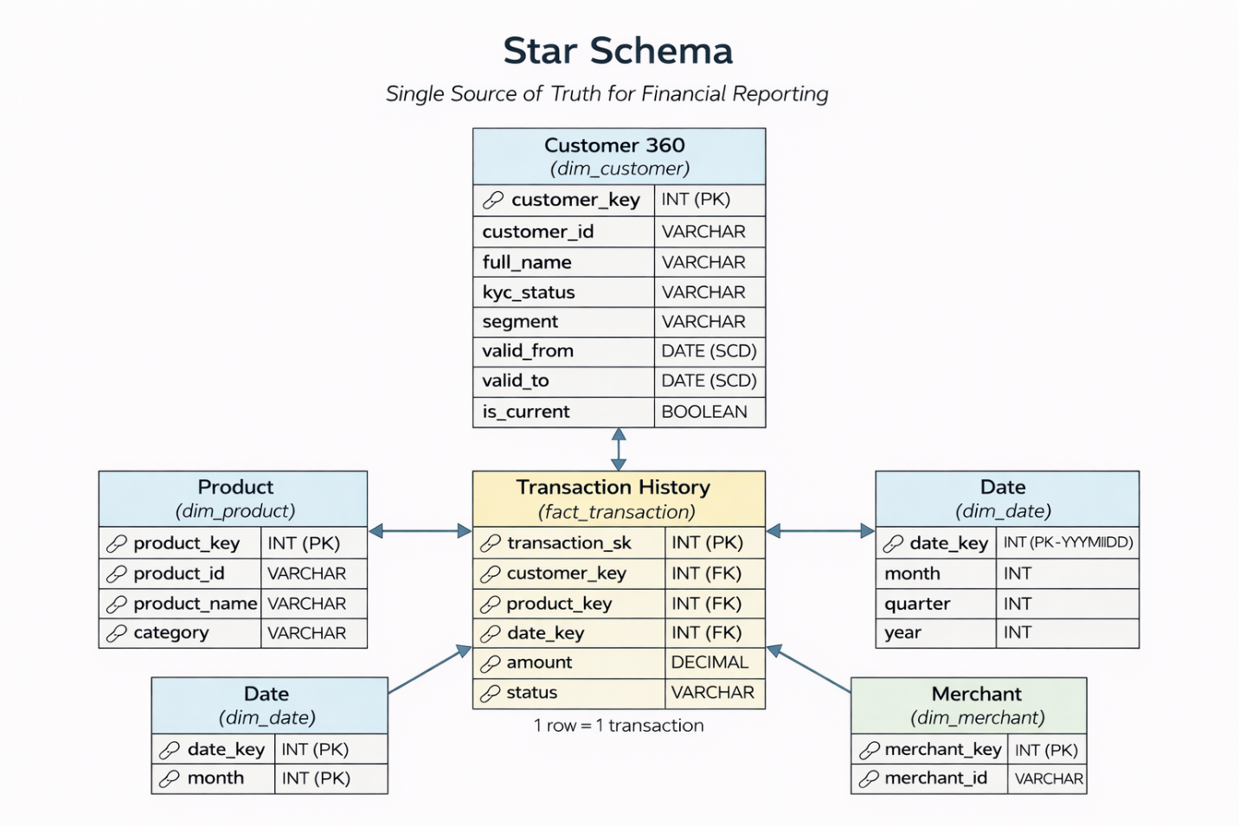

1. Bảng Dimension: Customer 360 (`dim_customer`) - [Đáp ứng BR4]
- Đây là bảng quan trọng nhất, hợp nhất thông tin khách hàng từ tất cả các nguồn dữ liệu (Ví, Vay, Thanh toán).
- Sử dụng kỹ thuật SCD Type 2 (Slowly Changing Dimension) để lưu vết lịch sử thay đổi thông tin (ví dụ: khi khách hàng đổi địa chỉ nhà, hệ thống vẫn lưu lại địa chỉ cũ để đối soát các giao dịch trong quá khứ, đảm bảo tính vẹn toàn dữ liệu).

2. Bảng Dimension: Product (`dim_product`) - [Đáp ứng BR5]
- Chuẩn hóa danh mục sản phẩm, cho phép Ban Giám đốc và Team Sản phẩm xem báo cáo hiệu quả kinh doanh theo từng dòng sản phẩm (Product Funnel) tức thì thay vì phải chờ đợi tổng hợp thủ công từ nhiều nguồn.

3. Bảng Fact: Transaction (`fact_transaction`) - [Đáp ứng BR6]
- Lưu trữ chi tiết từng giao dịch tài chính với độ chính xác tuyệt đối (ACID compliance). Bảng này là cơ sở cho việc đối soát doanh thu (Financial Reconciliation) và lập báo cáo thuế, đảm bảo khớp đúng với hệ thống kế toán.

2.3.4. Khung Quản trị & Chất lượng Dữ liệu (Data Quality Framework)

Để đảm bảo dữ liệu "sạch" trước khi đưa vào báo cáo và phân tích, hệ thống thiết lập một quy trình kiểm soát tự động đi qua 4 cổng chất lượng (Quality Gates):

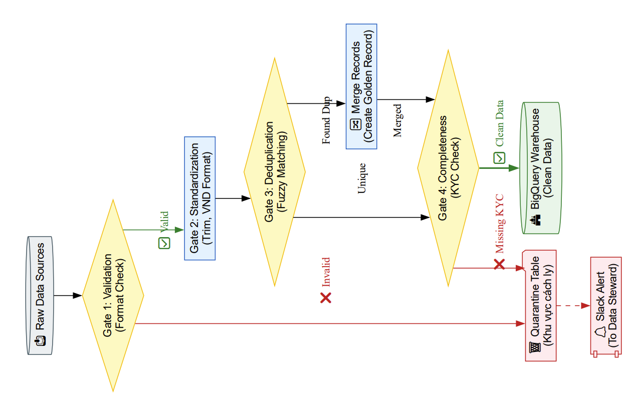
- Gate 1: Validation (Kiểm tra hợp lệ) - [Đáp ứng BR7]
Tự động kiểm tra và chặn các giao dịch có định dạng sai lệch (ví dụ: số tiền âm, ngày tháng không tồn tại, mã lỗi lạ) và đẩy vào khu vực cách ly (Quarantine Table) để nhân viên vận hành xử lý lại.

- Gate 2: Standardization (Chuẩn hóa) - [Đáp ứng BR9]
Quy hoạch toàn bộ các đơn vị tiền tệ về chuẩn VND (số nguyên, không dùng số thập phân) để đảm bảo tính nhất quán trong tất cả các báo cáo tài chính.

- Gate 3: Deduplication (Xử lý trùng lặp) - [Đáp ứng BR10]
Sử dụng thuật toán Fuzzy Matching để phát hiện các hồ sơ khách hàng giống nhau (ví dụ: cùng SĐT, email nhưng khác tên đệm hoặc lỗi gõ) và gộp nhất (Merge) thành một hồ sơ duy nhất (Golden Record).

- Gate 4: Completeness (Kiểm tra đầy đủ) - [Đáp ứng BR8]
Đảm bảo 100% hồ sơ khách hàng ở trạng thái "Active" phải có đầy đủ thông tin KYC (CMND/CCCD, Ảnh chân dung, Địa chỉ xác thực) theo đúng quy định pháp luật hiện hành.

2.3.5. Phân tích Khoảng cách & Lộ trình (Gap Analysis & Roadmap)

1. Ma trận So sánh (Gap Analysis)

Dưới đây là bảng so sánh sự cải thiện giữa hệ thống hiện tại và hệ thống mục tiêu:

Tiêu chí | Hệ thống Hiện tại (AS-IS) | Hệ thống Mục tiêu (TO-BE) | Đáp ứng BR
Độ trễ (Latency) | T+3 (Chậm 3-5 ngày) | Real-time (Dưới 10 giây) | BR2
Lưu trữ | Phân mảnh, chi phí cao, khó quản lý | Phân tầng (Tiered), tối ưu chi phí, tự động hóa | BR1
Chất lượng | Nhiều dữ liệu rác, trùng lặp cao | Dữ liệu sạch, Chuẩn hóa, Customer 360 hoàn chỉnh | BR4, BR10
Tuân thủ | Rủi ro cao, phụ thuộc con người | Audit Log đầy đủ, Mã hóa, Bảo mật cao | BR3

2. Lộ trình Triển khai (Implementation Roadmap)

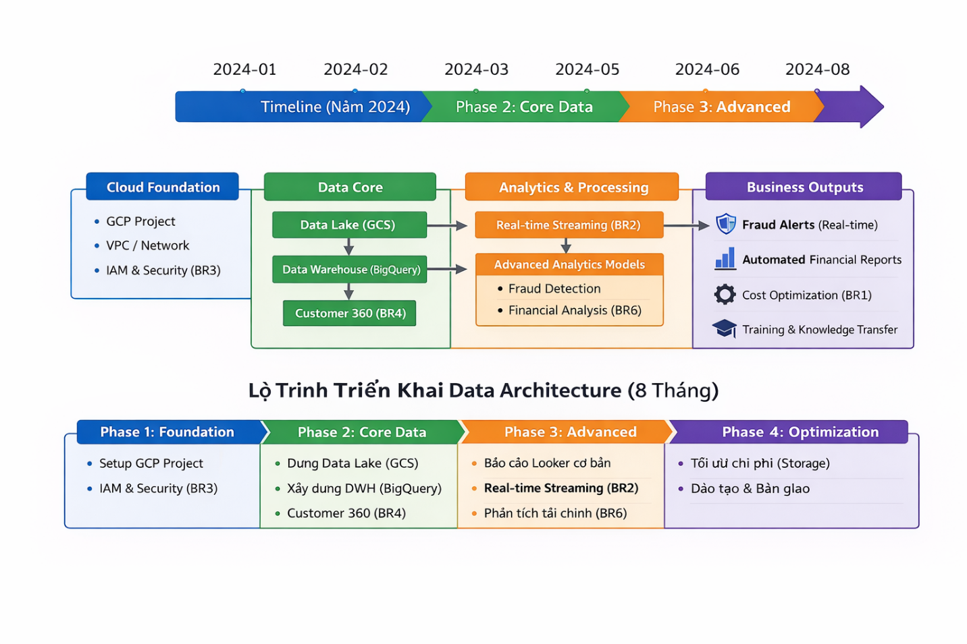
Dự án dự kiến triển khai trong vòng 8 tháng với 4 giai đoạn chính:

- Giai đoạn 1 (Tháng 1-2): Nền tảng (Foundation)
Thiết lập hạ tầng Google Cloud, mạng (VPC) và Bảo mật IAM (BR3).

- Giai đoạn 2 (Tháng 3-4): Dữ liệu Cốt lõi (Core Data)
Hoàn thiện Kho dữ liệu (Data Warehouse) và xây dựng chế độ xem Customer 360 (BR4).

- Giai đoạn 3 (Tháng 5-6): Nâng cao (Advanced Analytics)
Triển khai luồng xử lý Real-time Streaming và các mô hình phát hiện gian lận (BR2). Hoàn thiện báo cáo tài chính tự động (BR6).

- Giai đoạn 4 (Tháng 7-8): Tối ưu hóa (Optimization)
Áp dụng chính sách lưu trữ phân tầng để tối ưu chi phí (BR1) và đào tạo chuyển giao công nghệ cho đội ngũ nội bộ.

